代码走查

项目名：书承

课程名：软件工程

小组：G009

成员：31901237徐过

31901239许罗阳宁

31901240余浩凯

教师：杨枨



标准 GB8567-88

2021/9/25

标准：

1.缩写规范：

为区分书据库名和字段名，以不同的缩写方式表示：

数据库名为全小写表示，其字段为双驼峰表示

wxss定义规范为全小写

2.命名规范：

以模块功能命名

3.注释规范：

每个人为自己所开发的模块重点功能进行注释

若需要修改其他人负责的代码，将他人的代码进行注释，并在自己所加代码上下各加一行注释行，在代码整合时进行讨论与删除注释。

4.语句构造：

使用微信开发者工具自带的格式化功能进行规范

5.输入输出

以文本输入为主，以上传图片为辅

在特殊界面（如注册成功、登陆失败、下单成功等）完成后弹窗提示

6.数据库注解：

book：

State：1表示在售，0表示下架

Variety：0表示购买售卖类型，1表示供应求购类型

bookreport/userreport：

State：1表示未处理，0表示已处理

User：

State：1表示活跃，0表示冻结

Order：

State：1表示已收货，0表示未收货

徐过（登陆、注册、管理员）：

1. Comment

注释较少

2. Coding Standard

部分大小写以及缩写有问题

3. Performance bottle and Improvement

没有设置输入的限制，比如数字输入中没有限制文字的输入，没有限制输入长度等

4. Code Logic Error

无明显逻辑错误

许罗阳宁（购买、售卖）

1. Comment

注释较少

2. Coding Standard

部分大小写以及缩写有问题，模板型代码未删除

3. Performance bottle and Improvement

搜索没有设置输入的长度限制，新建、修改部分没有设置输入限制

4. Code Logic Error

无明显逻辑错误

余浩凯：

1. Comment

注释较少

2. Coding Standard

部分大小写以及缩写有问题，模板型代码未删除

3. Performance bottle and Improvement

修改部分没有设置输入限制

4. Code Logic Error

无明显逻辑错误

截图：

数据库命名：

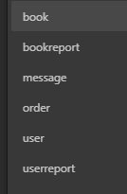

数据库字段命名：

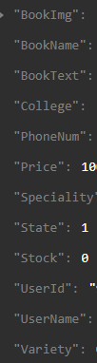

代码数据命名：

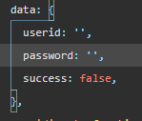

函数命名：

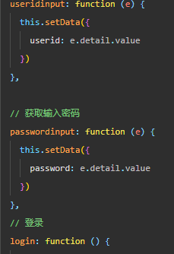

注释：

